PEM YAKIT PİLİNİN YAPAY SİNİR AĞI İLE MODELLENMESİ

MODELLING PEM FUEL CELL USING ARTIFICIAL NEURAL NETWORK

Ahmet Eren KILIÇOĞLU¹ Gökhan POLAT² Halis ALTUN³

^{1,2, 3}Elektrik-Elektronik Mühendisliği Bölümü, Mühendislik Mimarlık Fakültesi
Niğde Üniversitesi, 51200 NİĞDE¹

¹e-posta: erenmaster@hotmail.com ²e-posta: gpolat51proje@yahoo.com ³
eposta: halisaltun@nigde.edu.tr

Özetçe
Dünyanın temiz ve verimli enerjiye olan ihtiyacı sürekli artış göstermekte ve buna bağlı olarak bu alanda yapılan çalışmalar hız kazanmaktadır. Bu çalışmaların içerisinde yakıt pilleri konusunda yapılan çalışmalar son yıllarda oldukça yoğunluk kazanmıştır. Yakıt pilleri üzerinde yapılan çalışmalarda daha verimli tasarımların ortaya konulması amaçlanmaktadır. Yakıt pili verimliliği, çalışma sıcaklığı ve akım yoğunluğu gibi parametreler ile yakından ilgilidir. Bu parametrelerdeki değişimler yakıt pili çıkış gerilimini etkilemektedir ve bu parametrelerin optimum değerlerde olması yakıt pili verimliliğini artırmaktadır. Bu optimum parametre hesabının yapılabilmesi için ilk olarak yakıt pilinin modellenebilmesi gerekmektedir. Bu çalışmada yakıt pili MLP ile modellemeye çalışılmıştır.

Abstract
As the demand on clean and sustainable energy is rapidly increasing, intensive research effort on new energy sources is witnessed in the last decay. One of the most promising environmentally friendly sustainable energy source is believed to be fuel cells. The primary aim of the research on fuel cells is to improve the performance which is directly related to fuel cell temperature and current density. Therefore, to determine the optimum temperature and current density parameters of a fuel cell is highly important. Hence, a fuel cell model is essential to perform an intensive research to determine the optimum operation parameters. In this work a Proton Exchange membrane Fuel Cell is modeled using Multi layer Perceptron Neural Networks.

1. Giriş

Zaman ilerledikçe dünyanın temiz ve verimli enerjiye olan ihtiyacı artmaktadır. Artan ihtiyacı karşılaya bilmek için bu alanda yapılan çalışmalar artış göstermektedir. Verimli ve temiz enerji kaynağı olan yakıt pilleri bu alanda yapılan çalışmaların içerisinde önemli bir yer tutmaktadır. Yakıt pilleri, kimyasal enerjiyi elektrik ve termal enerjiye çeviren elektrokimyasal aygıtlardır [1]. Çok farklı tasarımlara ve güç değerlerine sahip yakıt pilleri vardır. Miliwatt ve megawattlar seviyesinde elektriksel güç üreten yakıt pili tipleri olduğu gibi ve sabit elektronik ekipmanı, araçlar, konutlar ve dağıtılmış elektrik jeneratörleri (DEJ) gibi farklı uygulmalarda kullanılan yakıt pilleri de vardır [2].

Proton geçirgen membran (PEM) yakıt pili, düşük sıcaklıkta çalışabilmesi, yapısındaki membranın katı olması gibi avantajlarından dolayı yakıt pili çeşitleri arasında en popüler olanıdır. PEM yakıt pilinin diğer bir avantajı ise başlangıç durumunda kolayca çalışabilmesidir.

Yakıt pilleri, maksimum güç performansına ulaşması amacıyla giriş ve çıkış değişkenlerine göre kontrol edilmektedir. Birçok kontrol uygulamasında, yakıt pili sistemi iç yapısına ek olarak giriş ve çıkışlar arasındaki ilişkiler incelenmiştir. Yakıt pili uygulamalarında gerilim ve akım gibi çıkış değişkenlerinin istenen değere ulaşması amacıyla giriş değişkenlerinin kontrol edilmesi gerekmektedir. Bununla ilgili olarak Yapay sinir ağının (ANN) kullanıldığı bazı çalışmalar yapılmıştır [3,4]. Sun Tao ve arkadaşları [5], nöral ağ yapısını kullanarak farklı çalışma sıcaklıklarında yakıt pili akım yoğunluğu-gerilim karakteristiklerini elde etmiştir. Benzer bir çalışma da Shaoduan Ou [6] tarafından yapılmıştır. Farklı ANN uygulamaları test edilmiş, Radyal Tabanlı Fonksiyon (RBF) ve Geri Yayılım (BP) algoritmaları kullanılarak sıcaklık değişimlerine bağlı PEM yakıt pili çıkış değişkenleri incelenmiştir. Schumacher [7], küçük güçlü PEM yakıt pili için bulanık mantık kontrolünün kullanımını ve sonuçlarını incelemiştir. Iwan [8], yakıt pili ile çalışan araçlarda hidrojen kullanımının kontrolü için nöral ağları kullanmıştır. Shen [9], adaptif mantık kontrolörü kullanarak Erimiş Karbonat yakıt pili(MCFC) sıcaklık değişkeninin kontrolünü sağlamıştır. Saengrung ve arkadaşları [10], BP ve RBF algoritmalarını kullanarak, oksijen akışı ve sıcaklık giriş değişkenlerine bağlı olarak PEM yakıt pili çıkış gerilimi ve akımını elde etmişlerdir. Bu çalışmada, laboratuarımızda bulunan 1.2 kW gücünde NexaTM yakıt pili sistemi [11] çıkış değerlerinin belirlenmesinde yapay sinir ağı kullanılmıştır. Farklı sıcaklık değerlerinde akım yoğunluğunun değiştirilmesiyle PEM yakıt pilinin çıkış gerilimi çok katmanlı geri yayılım algoritmalı yapay sinir ağı (MLP) ile tahmin edilmeye çalışılmıştır. İkinci bölümde, PEM yakıt pilleri hakkında teorik bilgiler verilmiştir. Üçüncü bölümde ise kullanılan yapay sinir ağı algoritma yapısı açıklanarak deneylerden elde edilen sonuçlar incelenmiştir.

2. PEM Yakıt Pili Sistemi

1.2 kW gücündeki NexaTM yakıt pili Şekil 1’de gösterilmiştir ve çalışması için gerekli olan yardımcı ekipmanların yanı sıra Balard yakıt pili stakı içermektedir. Yardımcı ekipman olarak hidrojen sevkiyatı, oksijen kaynağı ve soğutma kaynakları bulunmaktadır [11]. Tam yük durumunda stak gerilimi ve akımı 42V/1A’den 30V/45A şeklinde değişmektedir.

Şekil 1. NexaTM yakıt pili
PEM yakıt pili yapısı, Şekil 2’de gösterilmektedir. PEM yakıt pili, anot, katot, elektrolit tabaka ve gaz kanallı akım kollektörlerinden meydana gelmektedir. H₂ ve O₂ yakıtları, gaz kanallarından geçer ve sırasıyla anota ve katota ulaşmaktadır. Reaktif gazlar, difüzyon tabakasından geçer ve proton geçirgen membrana ulaşmaktadır. Anot bölümünde, H₂ yakıtı kataliz edilerek proton ve elektronlarına ayrılır. Hidrojen protonları polimer elektrolit membrandan geçer ve katot bölümünde oksijen ile reaksiyona girerek su elde edilir [12]. Anottan katota geçen hidrojen elektronları, elektrik enerjisi üretmektedir. Anot ve katot reaksiyonları 1. ve 2. denklemde gösterilmektedir.

$\text{anot}: 2H_{2}⇒4H^{−}+4e^{−}$ (1)
$\text{katot}: O_{2}+4H^{−}+4e^{−}⇒2H_{2}O$ (2)

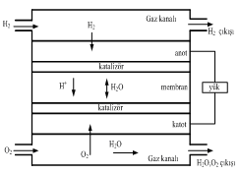
Şekil 2. PEM yakıt pili yapısı

Son yıllarda PEM yakıt pili üzerinde yapılan araştırmalar, ısı ve su yönetimi, yüksek performanslı membran ve katalizör üzerinde yoğunlaşmıştır. Ayrıca gaz akış hızı, basınç, nem ve hücre sıcaklığı gibi çıkış gerilimini etkileyen PEM yakıt pili çalışma parametreleri incelenmiştir. Çalışma sıcaklığı, yakıt pili çıkış gerilimi-akım karakteristiğini önemli ölçüde etkilemektedir [5]. PEM yakıt pilleri 20-100ºC arasında çalışmaktadır. Optimal çalışma sıcaklığı 80ºC’dir. Yüksek çalışma sıcaklıklarında elektrokimyasal reaksiyon hızı ve proton geçirgen membrandaki proton transfer hızı artmaktadır. Öte yandan membrandaki su kaybını arttırmaktadır ve membran ve hücre performansı düşmektedir.

3. Yapay Sinir Ağı
Yapay sinir ağları (YSA), çok farklı uygulamalar için kullanılmaktadır. Nesne tanıma, sınıflandırma, fonksiyona yakınsama belli başlı uygulama alanlarındandır. Bu çalışmada ise PEM yakıt pilinin belli sıcaklık değerlerinde değişen akım yoğunluğuna bağlı olarak çıkış gerilimine etkisi tespit edilmiştir. Diğer bir ifade ile sabit sıcaklıkta değişen akım yoğunluğu ile çıkış gerilimi arasında bir fonksiyon tanımlanmıştır. Bu çalışmada Çok Katmanlı Algılayıcı (MLP tipi) YSA yapısı kullanılmıştır.

MLP ağı; bir giriş katmanı, bir veya daha fazla saklı katman ve bir çıkış katmanından oluşmaktadır. Her katman, bünyesinde bir çok nöron hücresi bulundurur. Bu hücreler birbirlerine ağırlıklı bağlantılarla bağlıdır. MLP ağında n giriş vektörünü, üzerinde doğrusal olmayan işlemler yaparak, l çıkış vektörüne dönüştürür. Ağın çıkışı, 3. denklemde tanımlanan etkinlik (aktivasyon) fonksiyonuna sahip çıkış katmanı tarafından belirlenir.

(3)

Burada f(); etkinlik fonksiyonu, X_{h}; h. saklı katman nöronunun aktivasyonu ve W_{ho}; h. saklı katman nöronu ile o. çıkış katmanı arasındaki bağlantının ağırlığıdır. En çok kullanılan etkinlik fonksiyonu 4. denklemde verilen Sigmoid fonksiyonudur.

(4)

Saklı katmanın aktivasyon seviyesi de çıkış katmanın aktivasyonuyla aynı şekilde bulunur. Hesaplanan çıkış değeri ile hedef değer arasındaki farka dayanan bir hata değeri 5. denklemdeki gibi tanımlanabilir.

(5)

Burada N; veri kümesindeki örnek sayısı, L ise; çıkış nöronu sayısını göstermektedir. MLP ağ eğitimimin amacı, katmanlar arasındaki bağlantıların ağırlıklarını değiştirerek hata (E)’yı en aza indirmektir. Ağırlıklar, Eğim Düşümü (Gradient Descent) ve Geri Yayılım (Backpropagation) algoritmaları ile ayarlanmaktadır. Bu algoritmalar birbiriyle ilişkilendirilmiş giriş ve hedef, t_{0,} verilerini eğitim kümesi olarak kullanmaktadır. MLP yapısının eğitimi sırasında, eğitime rastgele seçilmiş bir başlangıç ağırlık kümesi ile başlanır ve eğitim w_{ih} ve w_{ho} optimize edilene kadar devam ettirilir.
Hatayı geriye yayma algoritmasına göre; her nöron arasındaki bağlantının ağırlığı aşağıda belirtildiği gibi değiştirilerek hata (E) küçültülmeye çalışılır. Bu işlem ağırlıkların en uygun değeri bulunana kadar devam ettirilir.

(6)
(7)

Bu denklemlerdeki E, 5. denklemde tanımlanan hata fonksiyonudur. δ_{o} ve δ_{h} değerleri, 8. ve 9. denklemlerde verilmişlerdir.

(8)
(9)

Eğer aktivasyon fonksiyonu sigmoid fonksiyon ise;

(10)
(11)

şeklinde olacaktır.

4. PEM Yakıt Pilinin MLP ile Modellenmesi
Bu çalışmada PEM yakıt pilinin MLP kullanılarak modellenmesi amaçlanmıştır. PEM yakıt pili çıkış gerilimi, doğrudan çalışma sıcaklığı ve akım yoğunluğuna bağlıdır. Belli sıcaklık değerlerinde, akim yoğunluğu 0,5 ile 3.3 Amp/cm² arasında değişmiştir. Bu sıcaklıklar 40ºC, 60ºC, 80ºC ve 100ºC olarak belirlenmiştir. Bu sabit sıcaklık değerleri için akım yoğunluğu değiştirilmiş ve PEM yakıt pili simülasyonu ile çıkış gerilim değerleri elde edilmiştir. Buradan elde edilen veriler, MLP modelinin eğitiminde kullanılmıştır. Her bir sıcaklık değeri için bir MLP modeli oluşturulmuştur. Oluşturulan MLP modelleri tek giriş, tek çıkışa sahiptir ve farklı sayıda saklı katman nöron sayısından oluşmaktadır. Bu çalışmada yakıt pilinin sıcaklı ve akım yoğunluğu parametreleri değiştirilmiş diğer parametreler sabit olarak alınmıştır. Kullanılan parametreler ve değerleri Tablo 1’de verilmiştir.

Tablo – 1 PEM yakıt pili sabit parametreler
ε₁ | -0.9475
ε₂ | 0,0043255
ε₃ | 6.8575e-005
ε₄ | -0,00020273
ε₅ | 1
İdeal gaz sabiti (R) | 8.3144 J/mol-K
Faraday sabiti (F) | 96487 C/mol
Aktif hücre alanı (A) | 375 cm²
Anot basıncı | 2 atm
Katot basıncı | 2 atm
Membran kalınlığı (l) | 0.0051 cm
R_{elektronik} | 0.00000001 ohm
λ | 16,567
5. Sonuçlar ve Tartışma
Yapılan uygulamalardan elde edilen simülasyon sonuçları ile MLP modelinden elde edilen sonuçlar karşılaştırılmıştır. İlk olarak simülasyon sonuçlarından elde edilen verilerin yarısı ile MLP modeli eğitilmiş, diğer yarısı ise test için kullanılmıştır. Aşağıdaki şekillerde sırası ile 100ºC, 80ºC, 60ºC ve 40ºC sıcaklıklarda değişen akım yoğunluğu için simülasyon sonuçları ve MLP ile elde edilen test sonuçları karşılaştırılmıştır. Simülasyon ve test sonuçları arasında ortalama karesel hata (mean square error) hesabı yapılmış ve ilgili grafiklerdehata değerleri verilmiştir. Ortalama hata değeri hesabı 12. denklemdeki gibi yapılmıştır.

$$\text{hata}=\frac{1}{N}\sum{{(x−x_{i})}^{2}}$$ | (12)

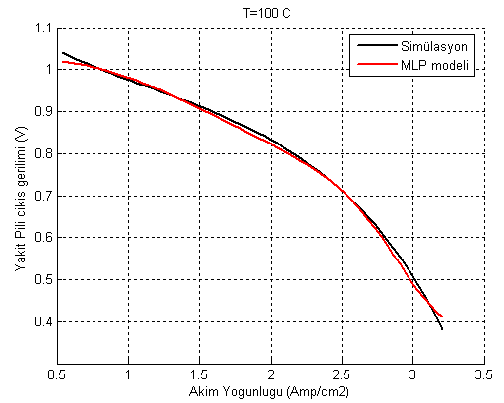

Şekil 3.a. T=100ºC için elde edilen akım yoğunluğu- gerilim grafiği, hata oranı ise 9.004*10⁻⁵

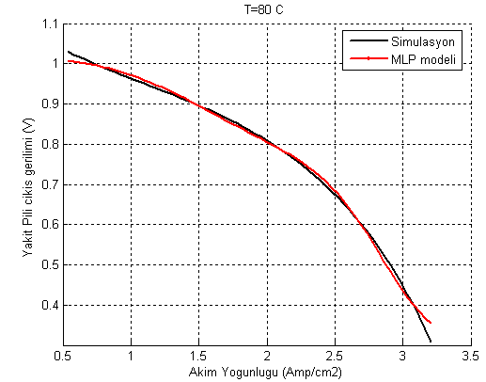

Şekil 3.b. T=80ºC için elde edilen akım yoğunluğu- gerilim grafiği, hata oranı ise 1.47*10⁻⁴

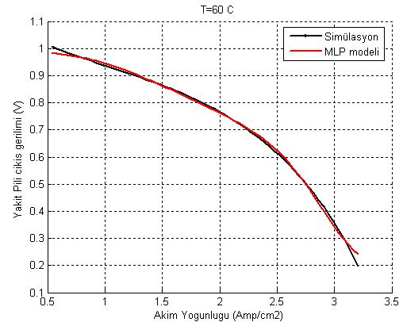

Şekil 3.c. T=60ºC için elde edilen akım yoğunluğu-gerilim grafiği, hata oranı ise 9.6394*10⁻⁵

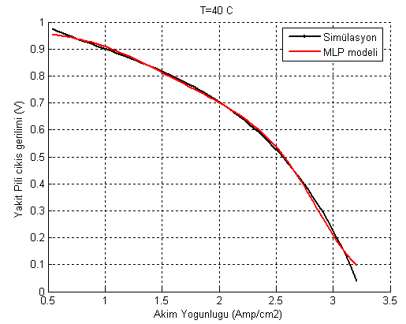

Şekil 3.d. T=40ºC için elde edilen akım yoğunluğu-gerilim grafiği, hata oranı ise 1.103*10⁻⁴

MLP modeli ve simülasyon ile elde edilen sonuçlar birbirine çok yakındır ve ortalama hata oranları ise çok düşüktür. Yakıt pillerinin Simulink ortamında modellenmesi karmaşık bir yapıya sahiptir. Bir PEM yakıt pilinin MLP ile modellenmesi daha kolay ve zaman tasarrufu sağlayan bir uygulamadır.

Her sıcaklık değeri için bir MLP modeli oluşturulmuştur. Hücre içi sıcaklık değeri yakıt pilinin çıkış gerilimi için önemli bir parametredir. İlerleyen çalışmalarda yakıt pillerinin diğer parametreleri de kullanılarak PEM yakıt pilinin MLP ile tam olarak modellenmesi amaçlanmaktadır.

5.Teşekkür
Bu çalışma DPT tarafından desteklenen DPT2006K120880 nolu ve PEM Yakıt Piline Dayanan Dağıtılmış Elektrik Jeneratör Sistemlerinin Elektrik Şebekesine Entegrasyonu ve Fuzzy Lojik, Genetik Algoritma ve Yapay Sinir Ağı Temelli Optimum İşletimi isimli proje çerçevesinde yapılmıştır.

6. Kaynakça
[1] J.T. Pukrushpan, A.G. Stefanopoulou, H. Peng, Control of Fuel Cell Power Systems: Principles, Modeling, Analysis and Feedback Design, Springer, 2004.
[2] J. Larminie, A. Dicks, Fuel cell system explained, seconded., John Wiley & Sons., 2003.
[3] K. Bawazeer, A. Zilouchian, Prediction of products quality parameters of a crude fractionation section of an oil refinery using neural networks, Neural Networks International Conference, 1997, 157-162, vol.1
[4] A. Zilouchian, M. Jamshidi, Intelligent Control Systems Using Soft Computing Methodologies, CRC Press, 2000.
[5] Sun Tao, CAO Guang- yi, ZHU Xin- jian, 2004. Nonlinear modeling of PEMFC based on neural networks identification. Sun et al./J Zhejiang Univ SCI 2005 6A(5):365-370.
[6] Shaoduan Ou, Luke E.K. Achenie, A hybrid neural network model for PEM fuel cells. Journal of Power Sources 140 (2005) 319–330.
[7] Schumacher JO, Gemmar P, Denne M. et al. Control of miniature proton exchange membrane, fuel cells based on fuzzy logic. J Power Sources 2004;129:143–51.
[8] Iwan LC, Stengel RF. The application of neural networks to fuel processors for fuel-cell vehicles. IEEE Trans Vehic Technol 2001;50(1):125–43.
[9] Shen C, Cao GY, Zhu XJ. et al. Nonlinear modeling and adaptive fuzzy control of MCFC stack. J Process Control 2002;12:831–9.
[10] A. Saengrung, A. Abtahi, A. Zilouchian, Neural network model for a commercial PEM fuel cell system, JournalPowerSources(2007),doi:10.1016/j.jpowsour.2007.05.039.
[11] Nexa™ Power Module User’s Manual, Ballard PowerSystems Inc., 2003.
[12] Berning, T., Lu, D.M., Djilali, N., 2002. Three-dimensional computational analysis of transport phenomena in a PEM fuel cell. Journal of Power Sources, 106:284-294.

